

z

Aufgabe: Globalisierung und Ich - Teste dein Wissen!

Folge dem Link https://wirtschaft-erleben.at/chabadoo/GWB-8-LS1-Globales-13-Globalisierung-und-Ich/ oder scanne den QR-Code:




Wissenscheck - Das habe ich schon gelernt!

Aufgabe: Globalisierung und Ich - Teste dein Wissen!

Folge dem Link https://wirtschaft-erleben.at/chabadoo/GWB-8-LS1-Globales-13-Globalisierung-und-Ich/ oder scanne den QR-Code:

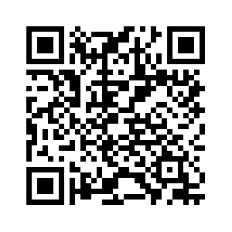

Wissenscheck - Das habe ich schon gelernt!

Aufgabe: Globalisierung und Ich - Teste dein Wissen!

Folge dem Link https://wirtschaft-erleben.at/chabadoo/GWB-8-LS1-Globales-13-Globalisierung-und-Ich/ oder scanne den QR-Code:

z

Aufgabe: Unternehmen und Nachhaltigkeit - Teste dein Wissen!

Folge dem Link https://wirtschaft-erleben.at/chabadoo/GWB-8-LS1-Globales-14-Unternehmen-und-Nachhaltigkeit/ oder scanne den QR-Code:

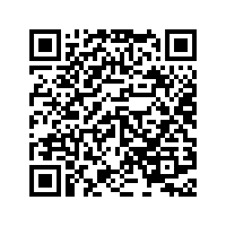

Wissenscheck - Das habe ich schon gelernt!

Aufgabe: Unternehmen und Nachhaltigkeit - Teste dein Wissen!

Folge dem Link https://wirtschaft-erleben.at/chabadoo/GWB-8-LS1-Globales-14-Unternehmen-und-Nachhaltigkeit/ oder scanne den QR-Code:

Wissenscheck - Das habe ich schon gelernt!

Aufgabe: Unternehmen und Nachhaltigkeit - Teste dein Wissen!

Folge dem Link https://wirtschaft-erleben.at/chabadoo/GWB-8-LS1-Globales-14-Unternehmen-und-Nachhaltigkeit/ oder scanne den QR-Code:

z

Aufgabe: Globale Akteure - Teste dein Wissen!

Folge dem Link https://wirtschaft-erleben.at/chabadoo/GWB-8-LS1-Globales-15-Globale-Akteure/ oder scanne den QR-Code:



Wissenscheck - Das habe ich schon gelernt!

Aufgabe: Globale Akteure - Teste dein Wissen!

Folge dem Link https://wirtschaft-erleben.at/chabadoo/GWB-8-LS1-Globales-15-Globale-Akteure/ oder scanne den QR-Code:

Wissenscheck - Das habe ich schon gelernt!

Aufgabe: Globale Akteure - Teste dein Wissen!

Folge dem Link https://wirtschaft-erleben.at/chabadoo/GWB-8-LS1-Globales-15-Globale-Akteure/ oder scanne den QR-Code:

z

Aufgabe: Herausforderungen und Chance - Teste dein Wissen!

Folge dem https://wirtschaft-erleben.at/chabadoo/GWB-8-LS1-Globales-16-Herausforderungen-und-Chancen oder scanne den QR-Code:

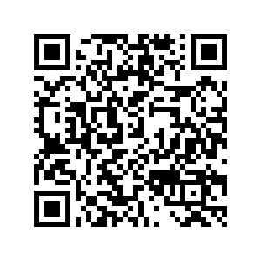

Wissenscheck - Das habe ich schon gelernt!

Aufgabe: Herausforderungen und Chance - Teste dein Wissen!

Folge dem https://wirtschaft-erleben.at/chabadoo/GWB-8-LS1-Globales-16-Herausforderungen-und-Chancen oder scanne den QR-Code:

Wissenscheck - Das habe ich schon gelernt!

Aufgabe: Herausforderungen und Chance - Teste dein Wissen!

Folge dem https://wirtschaft-erleben.at/chabadoo/GWB-8-LS1-Globales-16-Herausforderungen-und-Chancen oder scanne den QR-Code:

z

Aufgabe: Konkurrenz und Kooperation - Teste dein Wissen!

Folge dem Link https://wirtschaft-erleben.at/chabadoo/GWB-8-LS1-Globales-17-Konkurrenz-und-Kooperation/ oder scanne den QR-Code:



Wissenscheck - Das habe ich schon gelernt!

Aufgabe: Konkurrenz und Kooperation - Teste dein Wissen!

Folge dem Link https://wirtschaft-erleben.at/chabadoo/GWB-8-LS1-Globales-17-Konkurrenz-und-Kooperation/ oder scanne den QR-Code:

Wissenscheck - Das habe ich schon gelernt!

Aufgabe: Konkurrenz und Kooperation - Teste dein Wissen!

Folge dem Link https://wirtschaft-erleben.at/chabadoo/GWB-8-LS1-Globales-17-Konkurrenz-und-Kooperation/ oder scanne den QR-Code:

z

Aufgabe: Probleme und Lösungen - Teste dein Wissen!

Folge dem Link https://wirtschaft-erleben.at/chabadoo/GWB-8-LS1-Globales-18-Probleme-und-Loesungen/ oder scanne den QR-Code:



Wissenscheck - Das habe ich schon gelernt!

Aufgabe: Probleme und Lösungen - Teste dein Wissen!

Folge dem Link https://wirtschaft-erleben.at/chabadoo/GWB-8-LS1-Globales-18-Probleme-und-Loesungen/ oder scanne den QR-Code:

Wissenscheck - Das habe ich schon gelernt!

Aufgabe: Probleme und Lösungen - Teste dein Wissen!

Folge dem Link https://wirtschaft-erleben.at/chabadoo/GWB-8-LS1-Globales-18-Probleme-und-Loesungen/ oder scanne den QR-Code:

z

Aufgabe: Kapitalmarkt - Teste dein Wissen!

Folge dem https://wirtschaft-erleben.at/chabadoo/GWB-8-LS1-Globales-19-Kapitalmarkt/ oder scanne den QR-Code:

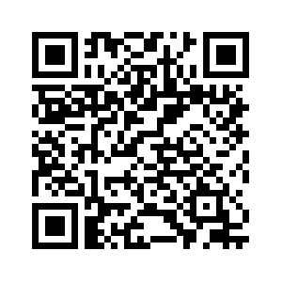

Wissenscheck - Das habe ich schon gelernt!

Aufgabe: Kapitalmarkt - Teste dein Wissen!

Folge dem https://wirtschaft-erleben.at/chabadoo/GWB-8-LS1-Globales-19-Kapitalmarkt/ oder scanne den QR-Code:

Wissenscheck - Das habe ich schon gelernt!

Aufgabe: Kapitalmarkt - Teste dein Wissen!

Folge dem https://wirtschaft-erleben.at/chabadoo/GWB-8-LS1-Globales-19-Kapitalmarkt/ oder scanne den QR-Code:

z

Aufgabe: Portfolio - Teste dein Wissen!

Folge dem https://wirtschaft-erleben.at/chabadoo/GWB-8-LS1-Globales-20-Portfolio/ oder scanne den QR-Code:

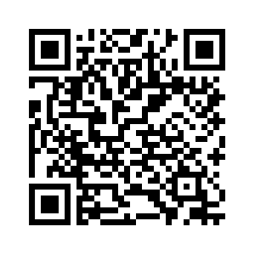

Wissenscheck - Das habe ich schon gelernt!

Aufgabe: Portfolio - Teste dein Wissen!

Folge dem https://wirtschaft-erleben.at/chabadoo/GWB-8-LS1-Globales-20-Portfolio/ oder scanne den QR-Code:

Wissenscheck - Das habe ich schon gelernt!

Aufgabe: Portfolio - Teste dein Wissen!

Folge dem https://wirtschaft-erleben.at/chabadoo/GWB-8-LS1-Globales-20-Portfolio/ oder scanne den QR-Code:

